Zadania dla SP ZET

22.06.2020r. – 25.06.2020r.

Moje plany na wakacje

Praca plastyczna namaluj farbami - jak chciałbyś spędzić wakacje.

Rozwiąż rebusy i wykonaj do nich ilustracje.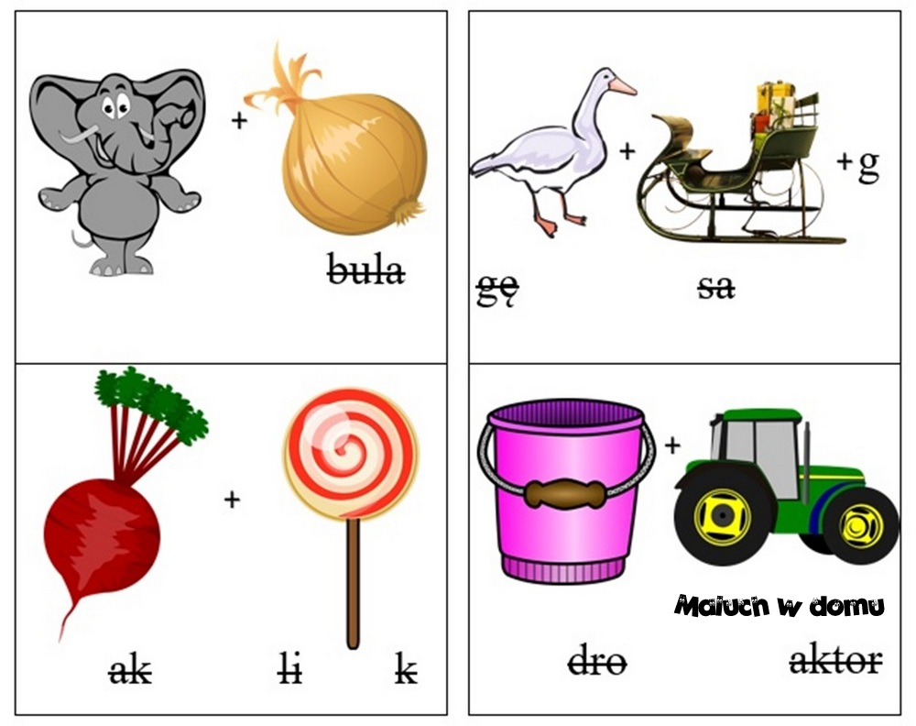

Posłuchaj piosenki, śpiewaj razem z dziećmi i naucz się jej na pamięć.

https://www.youtube.com/watch?v=BauTov9xmZY

